Notice explicative concernant les élections des représentants des parents d’élèves au Conseil d’Ecole.
En votant pour élire vos représentants au CONSEIL D’ECOLE,
vous contribuez à la vie de l’école

Qui est électeur ? Chaque parent est électeur sous réserve de ne pas s’être vu retirer l’autorité parentale. Il ne dispose que d’une voix quel que soit le nombre de ses enfants inscrits dans l’école.

Qui est éligible ? La liste des parents qui se sont présentés.

Déroulement du scrutin

Les élections auront lieu dans le bureau de la directrice :
vendredi 8 octobre de 8h30 à 12h

Il est également possible de voter par correspondance avant cette date. Pour cela, il faut :

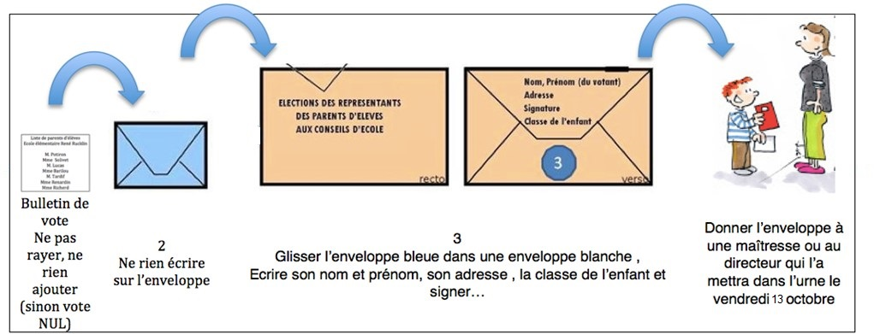
4
Donner l’enveloppe à la maitresse qui la mettra dans l’urne.

2

Ne rien écrire sur
l’enveloppe rose
4

Donner l’enveloppe à la maitresse qui la mettra dans l’urne.
3

Sur l’enveloppe blanche, écrire son nom, prénom, adresse et signer

Sur l’enveloppe blanche, il faut écrire VOTRE nom et prénom et non pas ceux de votre enfant et la signer !

Tout pli ne portant pas les informations mentionnées ci-dessus sera déclaré comme nul.
Notice explicative concernant les élections des représentants des parents d’élèves au Conseil d’Ecole.
En votant pour élire vos représentants au CONSEIL D’ECOLE,
vous contribuez à la vie de l’école

Qui est électeur? Chaque parent est électeur sous réserve de ne pas s’être vu retirer l’autorité parentale. Il ne dispose que d’une voix quel que soit le nombre de ses enfants inscrits dans l’école.

Qui est éligible? La liste des parents qui se sont présentés.

Déroulement du scrutin

Les élections auront lieu dans le bureau de la directrice :
vendredi 8 octobre de 8h30 à 12h

Il est également possible de voter par correspondance avant cette date. Pour cela, il faut :

4
Donner l’enveloppe à la maitresse qui la mettra dans l’urne.

2

Ne rien écrire sur
l’enveloppe rose.
4

Donner l’enveloppe à la maitresse qui la mettra dans l’urne.
3

Sur l’enveloppe blanche, écrire son nom, prénom, adresse et signer

Sur l’enveloppe blanche, il faut écrire VOTRE nom et prénom et non pas ceux de votre enfant et la signer !

Tout pli ne portant pas les informations mentionnées ci-dessus sera déclaré comme nul.

